解读《安丘市粮食事业发展服务中心

2019年政府信息公开工作年度报告》
一、起草背景
根据《中华人民共和国政府信息公开条例》等法律法规和《国务院办公厅政府信息与政务公开办公室关于政府信息公开工作年度报告有关事项的通知》要求，制作安丘市粮食事业发展服务中心2019年政府信息公开工作年度报告。
二、基本内容
（一）主动公开情况
我中心信息公开的渠道和场所主要有：政府信息公开平台、中心政务公开栏等。2019年以来，我中心主动公开部门政府信息44条，其中非规范性文件信息2条、政策解读信息1条、工作信息40条、管理公开信息1条。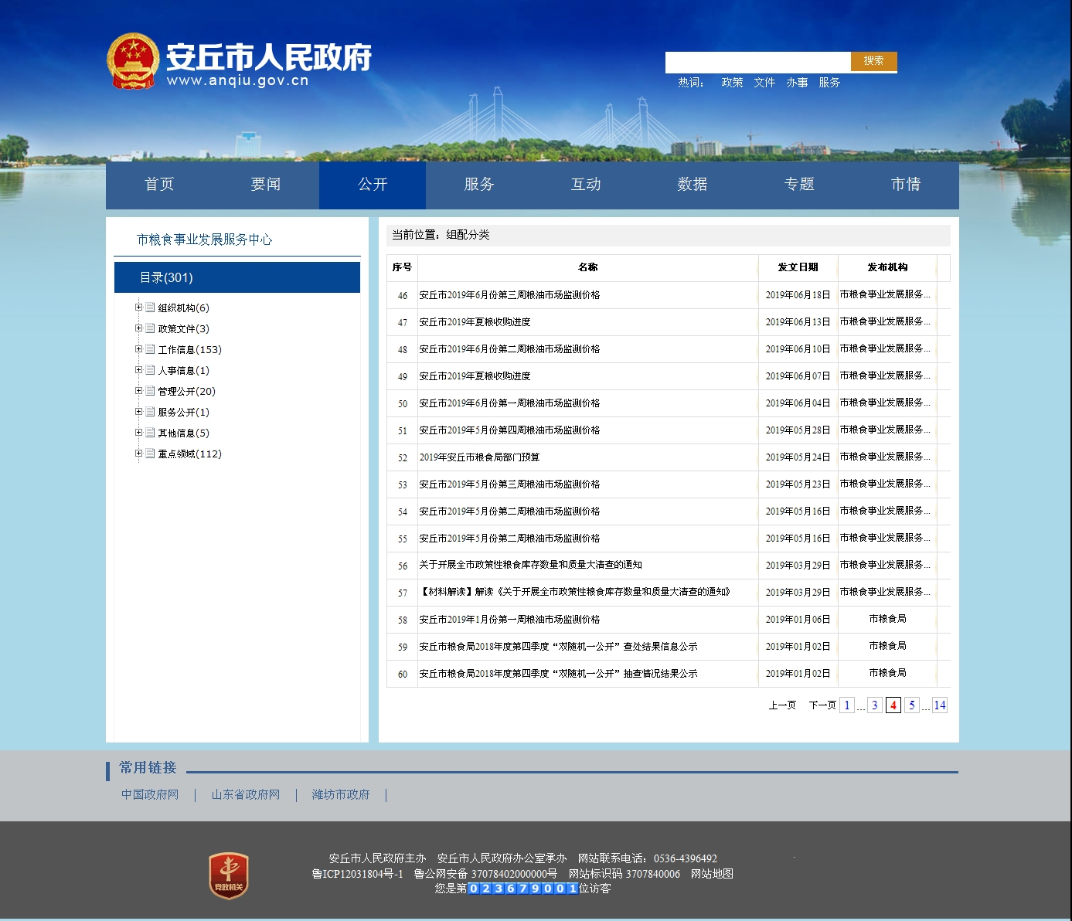
（二）依申请公开情况
2019年，我中心未收到政府信息公开申请。
（三）政府信息管理情况。
一是加强组织领导。根据我中心人事变动，及时调整了政务公开工作领导小组，成立了由主要领导任组长，分管领导任副组长，各科室负责人为成员的组织机构；明确专人负责政务公开的具体事务性工作，落实公开信息分管领导把关、审批制度，通过健全政务信息公开组织机构，有组织、有领导、有计划，积极稳妥地推进政府信息公开工作。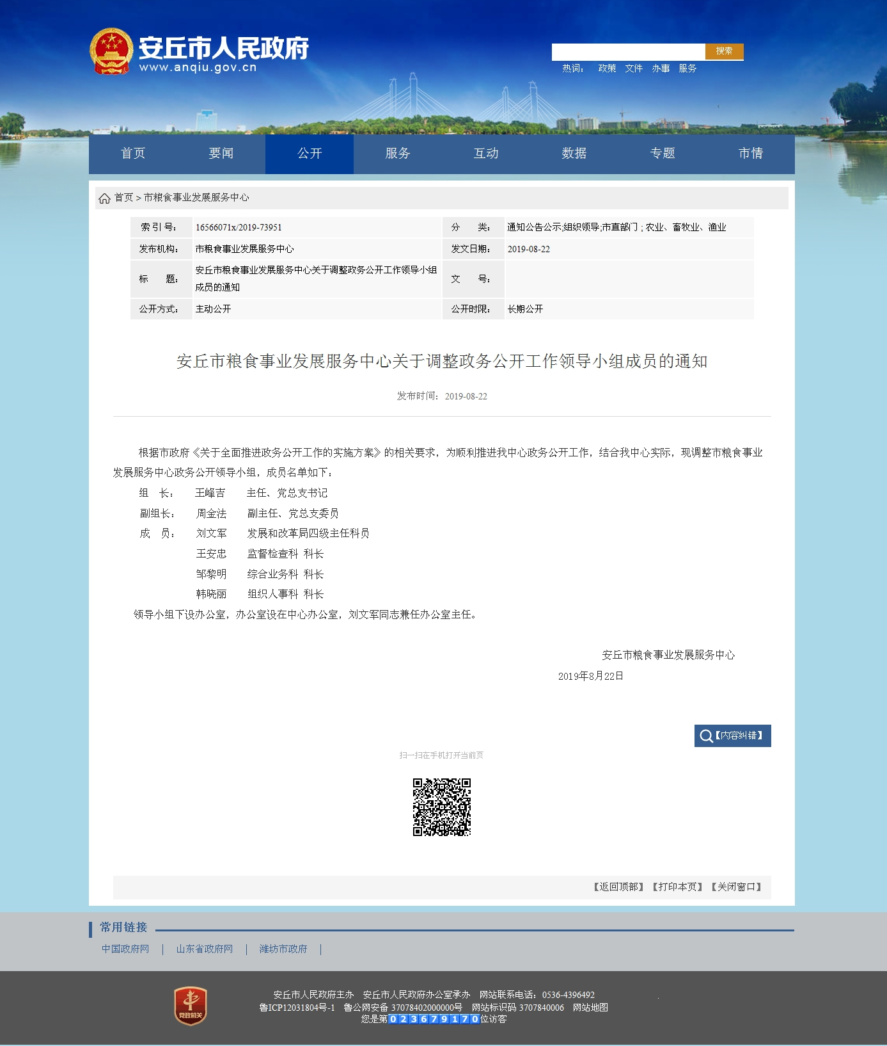
二是做好专业培训。全面开展信息公开理论培训，将《信息公开条例》和《山东省政府信息公开办法》列入学习计划，积极开展信息公开业务培训，组织干部职工深入学习，不断提高工作人员的业务能力。全年共组织政务信息公开培训2次，培训10人次。
（四）平台建设情况
我中心主要依托市政府门户网站进行政府信息公开，同时在中心办公场所设立政务公开栏，安排专人负责，做好公开平台的维护、运行工作。
（五）监督保障情况
我中心政府信息公开工作接受市政府信息公开主管部门监督和指导，同时，按照中心内部制度，对政府信息的制作、发布实行严格分级审核，由信息制作科室、分管负责人、主要负责人层层审核，确保信息准确无误。
（六）建议提案办理结果公开情况
2019年，我单位未收到建议提案。

